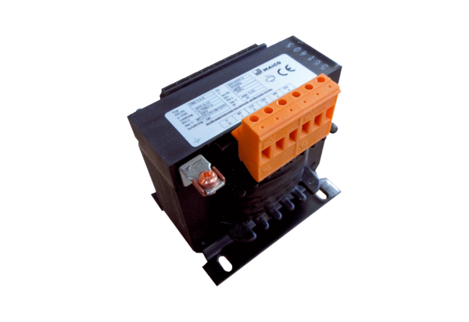5-Stufentransformator, Schaltschrank TRE 1,6 S-2Verpackungseinheit: 1 StückSortiment: C
Artikelnummer: 0157.0162Hersteller: MAICO

